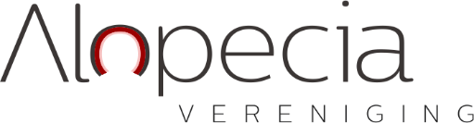

Input gevraagd voor alopecia-richtlijn

De Nederlandse Vereniging voor Dermatologie en Venereologie (NVDV) wil een nieuwe richtlijn ontwikkelen voor Alopecia areata. We hebben veel interesse in jullie vragen en ervaringen en zouden het erg op prijs stellen als onderstaande vragen worden ingevuld en opgestuurd naar info@alopecia-vereniging.nl.

Wat is de invloed van alopecia areata op de kwaliteit van leven?
………………………..

Wat is de invloed van medicatie op je kwaliteit van leven?
………………………..

Heb je nog meer auto-immuunziektes naast alopecia areata? Zo ja, welke?
………………………..

Heb je zelf nog informatie of vragen waarvan je denkt dat deze van belang kunnen zijn voor het samenstellen van de richtlijn?
………………………..

